1.以下对于路由协议的叙述中，错误的是（ ）。
A.路由协议是通过执行一个算法来完成路由选择的一种协议
B.动态路由协议可以分为距离向量路由协议和链路状态路由协议
C.路由协议是一种允许数据包在主机之间传送信息的种协议
D.路由器之间可以通过路由协议学习网络的拓扑结构

2.页面的标记对中( )用于表示网页代码的起始和终止。
A.<html></html>
B.<head></head>
C.<body></body>
D.<meta> </meta>

3.ARP 报文分为ARP Request和ARP Response，其中ARP Request采用( )进行传送，ARP Response采用( )进行传送。
问题1：A.广播 B.组播 C.多播 D.单播
问题2：A.组播 B.广播 C.多播 D.单播

4.在网络系统设计时，不可能使所有设计目标都能达到最优，下列措施中最为合理的是（ ）。
A.尽量让最低建设成本目标达到最优
B.尽让最短的故障时间达到最优
C.尽量让最大的安全性目标达到最优
D.尽量让优先级较高的目标达到最优

5.以下Windows系统中用于清除本地DNS缓存的命令是（ ）。
A.ipconfig/ release
B.ipconfig/ flushdns
C.ipconfig/ displaydns
D.ipconfig/ registerdns

6.使用电子邮件客户端向服务器发送邮件的协议是（ ）。
A.SMTP B.POP3 C.IMAP4 D.MIME

7.在地址栏输入www.abc.com，浏览器默认的应用层协议是（ ）。
A.HTTP B.DNS C.TCP D.FTP

8.IPv6地址长度为（ ）bit。
A.16 B.32 C.64 D.128

9.云计算有多种部署模型(Deployment Models)。若云的基础设施是为某个客户单独使用而构建的，那么该部署模型属于（ ）。
A.公有云 B.私有云 C.社区云 D.混合云

10.当接收邮件时，客户与POP3服务器之间通过（ ）建立连接，所使用的端口是（ ）。
问题1：A.HTTP B.TCP C.UDP D.HTTPS
问题2：A.52 B.25 C.1100 D.110

11.因特网中的域名系统（Domain Name System）是一个分层的域名，在根域下面是顶级域，以下顶级域中，（ ）属于国家顶级域。
A.NET B.EDU C.COM D.UK

12.在浏览器的地址栏中输入xxxyftp.abc.can.cn，在该URL中（ ）是要访问的主机名。
A.xxxyftp B.abc C.can D.cn

13.采用DHCP动态分配IP地址，如果某主机开机后没有得到DHCP服务器的响应。则该主机获取的IP地址属于网络（ ）。
A.202.117.0.0/24 B.192.168.1.0/24
C.172.16.0.0/16 D.169.254.0.0/16

14.在Windows操作系统下，要获取某个网络开放端口所对应的应用程序信息，可以使用命令（ ）。
A.ipconfig B.traceroute C.netstat D.nslookup

15.由于Internet规模太大，常把它划分成许多小的自治系统，通常把自治系统内部的路由协议称为内部网关协议，自治系统之间的协议称为外部网关协议。以下属于外部网关协议的是（ ）。
A.RIP B.OSPF C.BGP D.UDP

16.在发送电子邮件附加多媒体数据时需采用（ ）协议来支持邮件传输。
A.MIME B.SMTP C.POP3 D.IMAP4

17.下列无线通信技术中，通信距离最短的是（ ）。
A.蓝牙 B.窄带微波 C.CDMA D.蜂窝通信

18.IPv6的地址空间是IPv4的（ ）倍。
A.4 B.96 C.128 D.2⁹⁶

19.在TCP/IP网络中，建立连接进行可靠通信是在（ ）完成的，此功能在OSI/RM中是在（ ）层来实现的。
问题1： A.网络层 B.数据链路层 C.应用层 D.传输层
问题2： A.应用层 B.会话层 C.表示层 D.网络层

20.下列无线网络技术中，覆盖范围最小的是（ ）。
A.802.15.1 蓝牙 B.802.11n 无线局域网
C.802.15.4 ZigBee D.802.16m 无线城域网

21.在Windows命令行窗口中使用（ ）命令可以查看本机DHCP服务是否已启用。
A.ipconfig B.ipconfig /all C.ipconfig /renew D.ipconfig /release

22.TCP和UDP协议均提供了 （ ）能力。
A.连接管理 B.差错校验和重传 C.流量控制 D.端口寻址

23.下面是HTTP的一次请求过程，正确的顺序是（ ）。
①浏览器向DNS服务器发出域名解析请求并获得结果
②在浏览器中输入URL，并按下回车键
③服务器将网页数据发送给浏览器
④根据目的IP地址和端口号，与服务器建立TCP连接
⑤浏览器向服务器发送数据请求
⑥浏览器解析收到的数据并显示
⑦通信完成，断开TCP连接
A.②①④⑤③⑦⑥ B.②①⑤④③⑦⑥ C.②①④⑤③⑥⑦ D.②①④③⑤⑦⑥

24.使用（ ）命令可以释放当前主机自动获取的IP地址。
A.ipconfig/all B.ipconfig/reload C.ipconfig/release D.ipconfig/reset

25.把CSS样式表与HTML网页关联，不正确的方法是（ ）。
A.在HTML文档的<head>标签内定义CSS样式 B.用@import引入样式表文件
C.在HTML文档的<!-- -->标签内定义CSS样式
D.用<link>标签链接网上可访问的CSS样式表文件

26.以下关于TCP/IP协议和层次对应关系的表示中，正确的是（ ）。
A.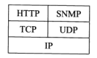B.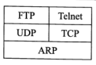C.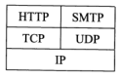D.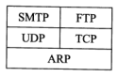

27.下列命令中，不能用于诊断DNS故障的是（ ）。
A.netstat B.nslookup C.ping D.tracert

28.使用ADSL接入Internet，用户端需要安装（ ）协议。
A.PPP B.SLIP C.PPTP D.PPP_{O}E

29.使用Web方式收发电子邮件时，以下描述错误的是（ ）。
A.无须设置简单邮件传输协议 B.可以不设置账号密码登录
C.邮件可以插入多个附件 D.未发送邮件可以保存到草稿箱

30.主域名服务器在接收到域名请求后，首先查询的是（ ）。
A.本地hosts文件 B.转发域名服务器 C.本地缓存 D.授权域名服务器

31.在地址http://www.dailynews.com.cn/channel/welcome.htm中，www.dailynews.com.cn表示（ ），welcome.htm表示（ ）。
问题1： A.协议类型 B.主机 C.网页文件名 D.路径
问题2： A.协议类型 B.主机域名 C.网页文件名 D.路径
32.下列网络互连设备中，属于物理层的是（ ）。
A.交换机 B.中继器 C.路由器 D.网桥

33.测试网络连通性通常采用的命令是（ ）。
A.Netstat B.Ping C.Msconfig D.Cmd

34.在一台安装好TCP/IP协议的计算机上，当网络连接不可用时，为了测试编写好的网络程序，通常使用的目的主机IP地址为（ ）。
A.0.0.0.0
B.127.0.0.1
C.10.0.0.1
D.210.225.21.255/24

35.SNMP是一种异步请求/响应协议，采用（ ）协议进行封装。
A.IP B.ICMP C.TCP D.UDP

36.若一台服务器只开放了25和110两个端口，那么这台服务器可以提供（ ）服务。
A.E-Mail B.WEB C.DNS D.FTP

37.相比于TCP ，UDP的优势为（ ）。
A.可靠传输 B.开销较小 C.拥塞控制 D.流量控制

38.以下路由策略中，依据网络信息经常更新路由的是（ ）。
A.静态路由 B.洪泛式 C.随机路由 D.自适应路由

39.在异步通信中，每个字符包含1位起始位、7位数据位和2位终止位，若每秒钟传送500个字符，则有效数据速率为（ ）。
A.500b/s B.700b/s C.3500b/s D.5000b/s

40.以下关于TCP/IP 协议栈中协议和层次的对应关系正确的是（ ）。
A.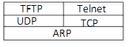
B.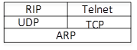
C.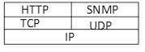
D.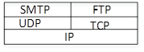

41.在浏览器地址栏输入一个正确的网址后，本地主机将首先在（ ）查询该网址对应的IP地址。
A.本地DNS缓存 B.本机hosts文件 C.本地DNS服务器 D.根域名服务器

42.与地址220.112.179.92匹配的路由表的表项是（ ）。
A.220.112.145.32/22 B.220.112.145.64/22
C.220.112.147.64/22 D.220.112.177.64/22

43.如果路由器收到了多个路由协议转发的关于某个目标的多条路由，那么决定采用哪条路由的策略是（ ）。
A.选择与自己路由协议相同的 B.选择路由费用最小的
C.比较各个路由的管理距离 D.比较各个路由协议的版本

44.某公司内部使用wb.xyz.com.cn作为访问某服务器的地址，其中wb是（ ）。
A.主机名 B.协议名 C.目录名 D.文件名

45.以下协议中属于应用层协议的是（ ），该协议的报文封装在（ ）。
问题1：A.SNMP B.ARP C.ICMP D.X.25
问题2：A.TCP B.IP C.UDP D.ICMP

46.以下关于网络层次与主要设备对应关系的叙述中，配对正确的是（ ）。
A.网络层——集线器 B.数据链路层——网桥
C.传输层——路由器 D.会话层——防火墙

47.在下图的SNMP配置中，能够响应Manager2的getRequest请求的是（ ）。
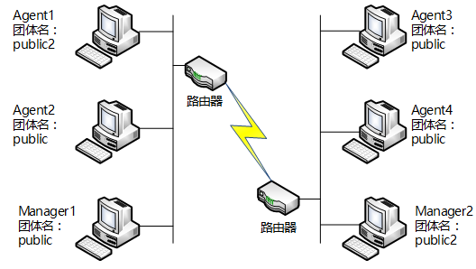
A.Agent1 B.Agent2 C.Agent3 D.Agent4

48.某PC的Internet协议属性参数如下图所示，默认网关的IP地址是（ ）。
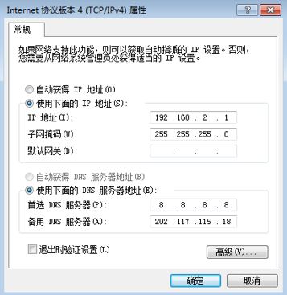
A.8.8.8.8 B.202.117.115.3 C.192.168.2.254 D.202.117.115.18
49.使用ping命令可以进行网络检测，在进行一系列检测时，按照由近及远原则，首先执行的是（ ）。
A.ping默认网关 B.ping本地IP C.ping127.0.0.1 D.ping远程主机

50.默认情况下，FTP服务器的控制端口为（ ），上传文件时的端口为（ ）。
问题1：A.大于1024的端口 B.20 C.80 D.21
问题2：A.大于1024的端口 B.20 C.80 D.21

51.以下关于层次化局域网模型中核心层的叙述，正确的是（ ）。
A.为了保障安全性，对分组要进行有效性检查
B.将分组从一个区域高速地转发到另一个区域
C.由多台二、三层交换机组成
D.提供多条路径来缓解通信瓶颈

52.以下4种路由中，（ ）路由的子网掩码是255.255.255.255。
A.远程网络 B.静态 C.默认 D.主机

53.TCP使用的流量控制协议是（ ）。
A.固定大小的滑动窗口协议
B.后退N帧的ARQ协议
C.可变大小的滑动窗口协议
D.停等协议

54.POP3协议采用（ ）模式，客户端代理与POP3服务器通过建立TCP连接来传送数据。
A.Browser/Server B.Client/Server
C.Peer to Peer D.Peer to Server

55.集线器与网桥的区别是（ ）。
A.集线器不能检测发送冲突，而网桥可以检测冲突
B.集线器是物理层设备，而网桥是数据链路层设备
C.网桥只有两个端口，而集线器是一种多端口网桥
D.网桥是物理层设备，而集线器是数据链路层设备

56.根据下图所示的输出信息，可以确定的是（ ）。
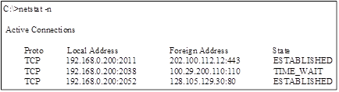
A.本地主机正在使用的端口号是公共端口号
B.192.168.0.200正在与128.105.129. 30建立连接
C.本地主机与202.100.112.12建立了安全连接
D.本地主机正在与100.29.200.110建立连接

57.DHCP协议的功能是（ ）；FTP使用的传输层协议为（ ）。
问题1：
A.WINS名字解析 B.静态地址分配
C.DNS名字登录 D.自动分配IP地址

问题2：A.TCP B.IP C.UDP D.HDLC

58.以下关于URL的叙述中，不正确的是（ ）。
A.使用www.abc.com和abc.com打开的是同一页面
B.在地址栏中输入www.abc.com默认使用http协议
C.www.abc.com中的“www”是主机名
D.www.abc.com中的“abc.com”是域名

59.以下关于VLAN的叙述中，属于其优点的是（ ）。
A.允许逻辑地划分网段 B.减少了冲突域的数量
C.增加了冲突域的大小 D.减少了广播域的数量

60.在下图所示的网络配置中，发现工作站B无法与服务器A通信。（ ）故障影响了两者互通。
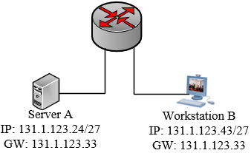
A.服务器A的IP地址是广播地址
B.工作站B的IP地址是网络地址
C.工作站B与网关不属于同一子网
D.服务器A与网关不属于同一子网

61. 分配给某公司网络的地址块是210.115.192.0/20，该网络可以被划分为（ ）个C类子网。
A.4 B.8 C.16 D.32

62.DHCP客户端可从DHCP服务器获得（ ）。
A.DHCP服务器的地址和Web服务器的地址
B.DNS服务器的地址和DHCP服务器的地址
C.客户端地址和邮件服务器地址
D.默认网关的地址和邮件服务器地址

63.ICMP协议属于因特网中的（ ）协议，ICMP协议数据单元封装在（ ）中传送。
问题1：A.数据链路层 B.网络层 C.传输层 D.会话层

问题2： A.以太帧 B.TCP段 C.UDP数据报 D.IP数据报

64.某用户在使用校园网中的一台计算机访问某网站时，发现使用域名不能访问该 网站，但是使用该网站的IP地址可以访问该网站，造成该故障产生的原因有很多，其中不包括（ ）。
A.该计算机设置的本地DNS服务器工作不正常
B.该计算机的DNS服务器设置错误
C.该计算机与DNS服务器不在同一子网
D.本地DNS服务器网络连接中断

65.中国自主研发的3G通信标准是（ ）。
A.CDMA2000 B.TD-SCDMA C.WCDMA D.WiMAX

66.校园网链接运营商的IP地址为202.117.113.3/30，本地网关的地址为192.168.1.254/24，如果本地计算机采用动态地址分配，在下图中应如何配置？（ ）。
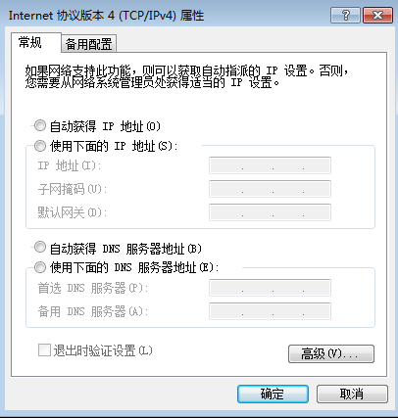
A.选取“自动获得IP地址”
B.配置本地计算机IP地址为192.168.1.X
C.配置本地计算机IP地址为202.115.113.X
D.在网络169.254.X.X中选取一个不冲突的IP地址

67.IP地址块155.32.80.192/26包含了（ ）个主机地址，以下IP地址中，不属于这个网络的地址是（ ）。
问题1：A.15 B.32 C.62 D.64
问题2：A.155.32.80.202 B.155.32.80.195 C.155.32.80.253 D.155.32.80.191

68.POP3协议采用（ ）模式进行通信，当客户机需要服务时，客户端软件与POP3服务器建立（ ）连接。
问题1：A.Browser/Server B.Client/Server C.Peer to Peer D.Peer to Server
问题2: A.TCP B.UDP C.PHP D.IP

69.在IPv4向IPv6过渡期间，如果要使得两个IPv6结点可以通过现有的IPv4网络进行通信，则应该使用（ ）；如果要使得纯IPv6结点可以与纯IPv4结点进行通信，则需要使用（ ）。
问题1：A.堆栈技术 B.双协议栈技术 C.隧道技术 D.翻译技术
问题2：A.堆栈技术 B.双协议栈技术 C.隧道技术 D.翻译技术

70.某单位局域网配置如下图所示，PC2发送到Internet上的报文源IP地址为（ ）。
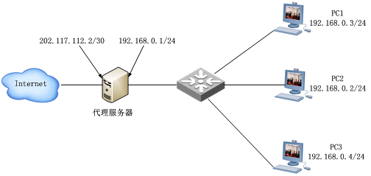
A.192.168.0.2 B.192.168.0.1 C.202.117.112.1 D.202.117.112.2

71.随着网站知名度不断提高，网站访问量逐渐上升，网站负荷越来越重，针对此问题，一方面可通过升级网站服务器的软硬件，另一方面可以通过集群技术，如DNS负载均衡技术来解决，在Windows的DNS服务器中通过（ ）操作可以确保域名解析并实现负载均衡。
A.启用循环，启动转发器指向每个Web服务器
B.禁止循环，启动转发器指向每个Web服务器
C.禁止循环，添加每个Web服务器的主机记录
D.启用循环，添加每个Web服务器的主机记录

72.通常工作在UDP协议上的应用是（ ）。
A.浏览网页 B.Telnet远程登录 C.VoIP D.发送邮件

73.把网络117.15.32.0/23划分为117.15.32.0/27，得到的子网是（ ）个，每个子网中可使用的主机地址是（ ）。
问题1：A.4 B.8 C.16 D.32
问题2：A.30 B.31 C.32 D.34

74.网络配置如下图所示，其中使用了一台路由器、一台交换机和一台集线器，对于这种配置，下面的论断中正确的是（ ）。
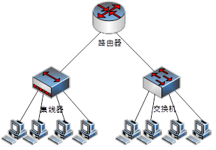
A.2个广播域和2个冲突域
B.1个广播域和2个冲突域
C.2个广播域和5个冲突域
D.1个广播域和8个冲突域

75.如果DNS服务器更新了某域名的IP地址，造成客户端域名解析故障，在客户端可以用两种方法解决此问题，其中一种是在Windows命令行下执行（ ）命令。
A.ipconfig/all B.ipconfig/renew
C.ipconfig/flushdns D.ipconfig/release
76.分配给某公司网络的地址块是220.17.192.0/20，该网络被划分为（ ）个C类子网，不属于该公司网络的子网地址是（ ）。
问题1：A.4 B.8 C.16 D.32
问题2：A.220.17.203.0 B.220.17.205.0 C.220.17.207.0 D.220.17.213.0

77.在ASP的内置对象中，（ ）对象可以修改cookie中的值。
A.request B.response C.application D.session

78.在Windows 2003 Server中启用配置SNMP服务时，必须以（ ）身份登录才能完成SNMP服务的配置功能。
A.guest B.普通用户 C.administrator组成员 D.user组成员

79.如果子网172.6.32.0/20被划分为子网172.6.32.0/26，则下面的结论中正确的是（ ）。
A.被划分为62个子网 B.每个子网有64个主机地址
C.被划分为31个子网 D.每个子网有62个主机地址

80.建筑物综合布线系统中的园区子系统是指（ ）。
A.由终端到信息插座之间的连线系统
B.楼层接线间到工作区的线缆系统
C.各楼层设备之间的互连系统
D.连接各个建筑物的通信系统

81.网络的可用性是指（ ）。
A.网络通信能力的大小
B.用户用于网络维修的时间
C.网络的可靠性
D.用户可利用网络时间的百分比

82.SMTP传输的邮件报文采用（ ）格式表示。
A.ASCII B.ZIP C.PNP D.HTML

83.以下关于网络中各种交换设备的叙述中，错误的是（ ）。
A.以太网交换机根据MAC地址进行交换
B.帧中继交换机只能根据虚电路号DLCI进行交换
C.三层交换机只能根据第三层协议进行交换
D.ATM交换机根据虚电路标识进行信元交换

84.在Windows系统中，为排除DNS域名解析故障，需要刷新DNS解析器缓存，应使用的命令是（ ）。
A.ipconfig/renew B.ipconfig/flushdns C.netstat -r D.arp –a

85.TCP是互联网中的（ ）协议，使用（ ）次握手协议建立连接。
问题1：A.传输层 B.网络层 C.会话层 D.应用层
问题2：A.1 B.2 C.3 D.4

86.
A类网络是很大的网络，每个A类网络中可以有（ ）个网络地址。实际使用中必须把A类网络划分为子网，如果指定的子网掩码为255.255.192.0，则该网络被划分为（ ）个子网。
问题1：A.2¹⁰ B.2¹² C.2²⁰ D2²⁴
问题2：A.1218 B.256 C.1024 D.2048

87.要使4个连续的C类网络汇聚成一个超网，则子网掩码应该为（ ）。
A.255.240.0.0 B.255.255. 0.0
C.255.255.252.0 D.255.255.255.252

88.“三网合一”的三网是指（ ）。
A.电信网、广播电视网、互联网 B.物联网、广播电视网、电信网
C.物联网、广播电视网、互联网 D.物联网、电信网、互联网

89.下面关于集线器与交换机的描述中，错误的是（ ）。
A.交换机是一种多端口网桥 B.交换机的各个端口形成一个广播域
C.集线器的所有端口组成一个冲突域 D.集线器可以起到自动寻址的作用

90.ARP协议属于（ ）协议，它的作用是（ ）。
问题1：A.物理层 B.数据链路层 C.网络层 D.传输层
问题2：
A.实现MAC地址与主机名之间的映射 B.实现IP地址与MAC地址之间的变换
C.实现IP地址与端口号之间的映射 D.实现应用进程与物理地址之间的变换

91.HTML文档中<table>标记的align属性用于定义（ ）。
A.对齐方式 B.背景颜色 C.边线粗细 D.单元格边距

92.帧中继作为一种远程接入方式有许多优点，下面的选项中错误的是（ ）。
A.帧中继比X.25的通信开销少，传输速度更快
B.帧中继与DDN相比，能以更灵活的方式支持突发式通信
C.帧中继比异步传输模式能提供更高的数据速率
D.租用帧中继虚电路比租用DDN专线的费用低

93.HTTP协议中，用于读取一个网页的操作方法为（ ）。
A.READ B.GET C.HEAD D.POST

94.POP3服务默认的TCP端口号是（ ）。
A.20 B.25 C.80 D.110

95.以下HTML代码中，创建指向邮箱地址的链接正确的是（ ）。
A.<a href="email:test@test.com">test@test.com</a>
B.<a href="emailto:test@test.com">test@test.com</a>
C.<a href="mail:test@test.com">test@test.com</a>
D.<a href="mailto:test@test.com">test@test.com</a>
96.IP地址块222.125.80.128/26包含了（ ）个可用主机地址，其中最小地址是（ ），最大地址是（ ）。
问题1：A.14 B.30 C.62 D.126
问题2: A.222.125.80.128 B.222.125.80.129 C.222.125.80.159 D.222.125.80.160
问题3：A.222.125.80.128 B.222.125.80.190 C.222.125.80.192 D.222.125.80.254

97. Outlook Express作为邮件代理软件有诸多优点，以下说法中，错误的是（ ）。
A.可以脱机处理邮件 B.可以管理多个邮件账号
C.可以使用通讯簿存储和检索电子邮件地址 D.不能发送和接收安全邮件

98.路由器收到一个数据包，其目标地址为195.26.17.4，该地址属于（）子网。
A.195.26.0.0/21 B.195.26.16.0/20 C.195.26.8.0/22 D.195.26.20.0/22

99.设有两个子网202.118.133.0/24和202.118.130.0/24，如果进行路由汇聚，得到的网络地址是（）。
A.202.118.128.0/21 B.202.118.128.0/22 C.202.118.130.0/22 D.202.118.132.0/20

100.802.11标准定义的分布式协调功能采用了（）协议。
A.CSMA/CD B.CSMA/CA C.CDMA/CD D.CDMA/CA

101.ARP协议的作用是（），ARP报文封装在（）中传送。
问题1：
A.由IP地址查找对应的MAC地址 B.由MAC地址查找对应的IP地址
C.由IP地址查找对应的端口号 D.由MAC地址查找对应的端口号
问题2：
A.以太帧 B.IP数据报 C.UDP报文 D.TCP报文

102.某校园网用户无法访问外部站点210.102.58.74，管理人员在Windows操作系统下可以使用（）判断故障发生在校园网内还是校园网外。
A.ping 210.102.58.74 B.tracert 210.102.58.74
C.netstat 210.102.58.74 D.arp 210.102.58.74

103.＂＜title style=＂italic＂＞science＜/title＞＂是XML中一个元素的定义，其中元素的内容是（）。
A.title B.style C.italic D.science

104.CDMA系统中使用的多路复用技术是（）。我国自行研制的移动通信3G标准是（）。
问题1：A.时分多路 B.波分多路 C.码分多址 D.空分多址
问题2：A.TD－SCDMA B.WCDMA C.CDMA2000 D.GPRS

105.与多模光纤相比较，单模光纤具有（）等特点。
A.较高的传输率、较长的传输距离、较高的成本 B.较低的传输率、较短的传输距离、较高的成本
C.较高的传输率、较短的传输距离、较低的成本 D.较低的传输率、较长的传输距离、较低的成本

106.在 Windows 操作系统中，采用（）命令来测试到达目标所经过的路由器数目及IP 地址。
A.ping B.tracert
C.arp D.nslookup

107.分配给某校园网的地址块是202.105.192.0/18，该校园网包含（）个C类网络。
A.6 B.14
C.30 D.62

108. Internet上的DNS服务器中保存有（）。
A.主机名 B.域名到IP地址的映射表 C.所有主机的MAC地址 D.路由表

109.下面的选项中，属于本地回路地址的是（）。
A.120.168.10.1 B.10.128.10.1 C.127.0.0.1 D.172.16.0.1

110.TCP/IP 在多个层引入了安全机制，其中TLS 协议位于（）。
A.数据链路层 B.网络层
C.传输层 D.应用层

111.以下不符合XML文档语法规范的是（ ）。
A.文档的第一行必须是XML文档声明
B.文档必须包含根元素
C.每个开始标记必须和结束标记配对使用
D.标记之间可以交叉嵌套

112.HTML中＜tr＞标记用于定义表格的（ ）。
A.行 B.列 C.单元格 D.标题

113.HTML＜body＞元素中，（ ）属性用于定义超链接被鼠标点击后所显示的颜色。
A.alink
B.background
C.bgcolor
D.vlink

114.在Windows系统中设置默认路由的作用是（ ）。
A.当主机接收到一个访问请求时首先选择的路由
B.当没有其它路由可选时最后选择的路由
C.访问本地主机的路由
D.必须选择的路由

115.一个 B 类网络的子网掩码为 255.255.224.0，则这个网络被划分成了（ ）个子网。
A.2
B.4
C.6
D.8
- 下图是HTML文件test.html在IE中的显示效果，实现图中①处效果的HTML语句是（ ），实现图中②处效果的HTML语句是（ ），实现图中③处效果的HTML语句是（ ）。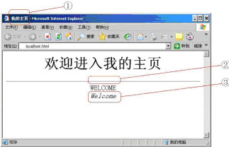
问题1：
A.<TITLE>我的主页</TITLE> B.<HEAD>我的主页</HEAD>
C.<BODY>我的主页</BODY> D.<HI>我的主页</ HI >
问题2：A.<HR> B.<LINE></LINE> C.<CELL></CELL> D.<TR></TR>
问题3：A.<B>Welcome</B> B.<UL>Welcome</UL> C.<I>Welcome</I> D.<H>Welcome</H>

117.下列网络互连设备中，属于物理层的是（ ），属于网络层的是（ ）。
问题1：A.中继器 B.交换机 C.路由器 D.网桥
问题2：A.中继器 B.交换机 C.路由器 D.网桥

